**The Week**（**0305-0311**）材料分析和教学目标：

本次选用《观察家报》、《波士顿环球报》、《BBC野生生物》、《洛杉矶时报》和BBC五家外媒不同话题的新闻为材料，通过语法填空、分析长难句、翻译句子、听力填空和词汇拓展等方式，让读者从多角度提升学习兴趣，提高分析句子、运用词块和听力能力。外媒英语新闻可以让读者体验真实语境下的语言运用，拓展学生的国际视野，了解时事，逐步提升跨文化沟通能力，形成正确的世界观、人生观和价值观。

**教学思路：**

**Part 1: News Report 1 《观察家报》2022年3月6日 33页**

**Caring roles block career advancement for three in five women**

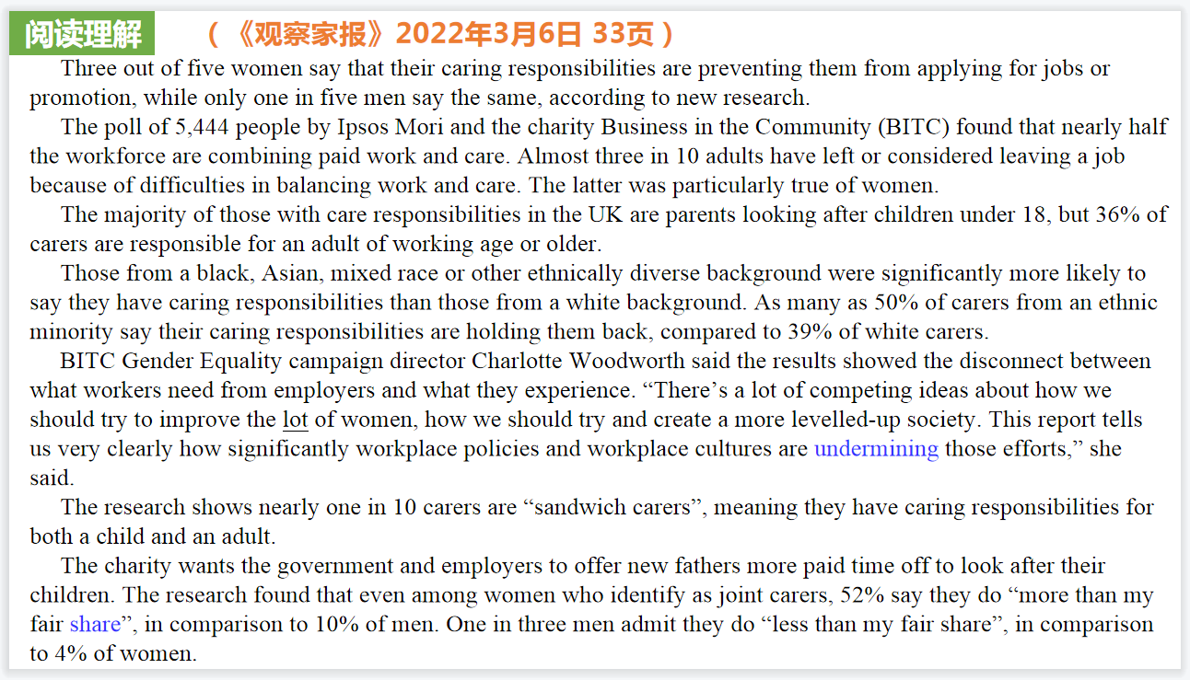

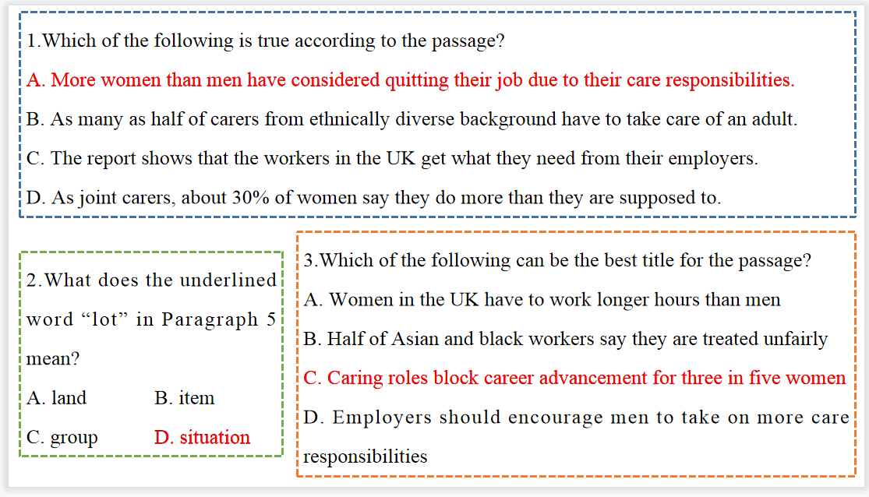

【设计意图】通过阅读理解的形式帮助学生理解新闻的主要内容。该新闻主题语境是关于 “人与社会”中“社会热点问题”这一子主题，通过学习让学生了解女性在职场中的不易。

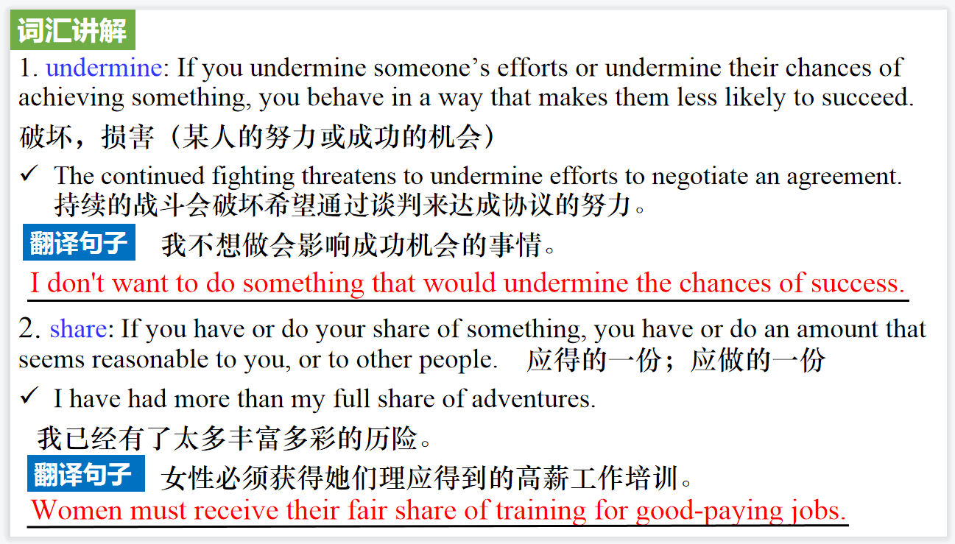

【设计意图】对文本中的词汇进行解读，并通过翻译句子对其进行巩固。

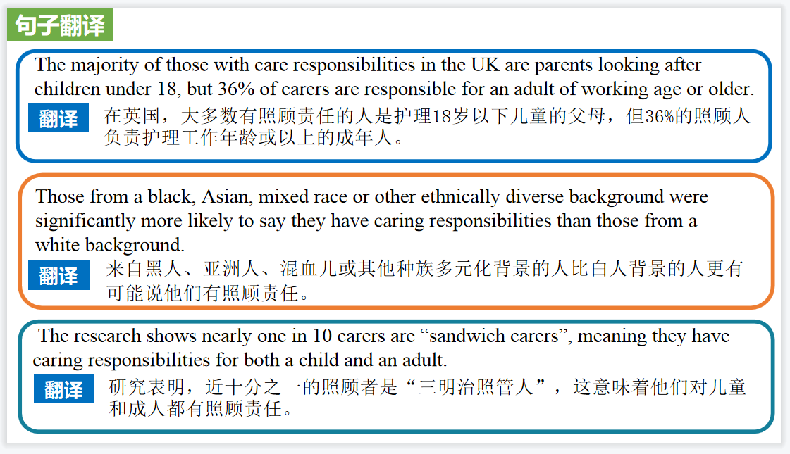

【设计意图】对新闻中的三个句子进行翻译练习，对其中单词、词组、句法进行巩固。

**Part 2: News Report 2 《波士顿环球报》2022年3月9号 A1&A12版面**

**Study of Baby Teeth Could be An Idea Worth Chewing On**

**研究乳牙可能是一个值得深思的想法**

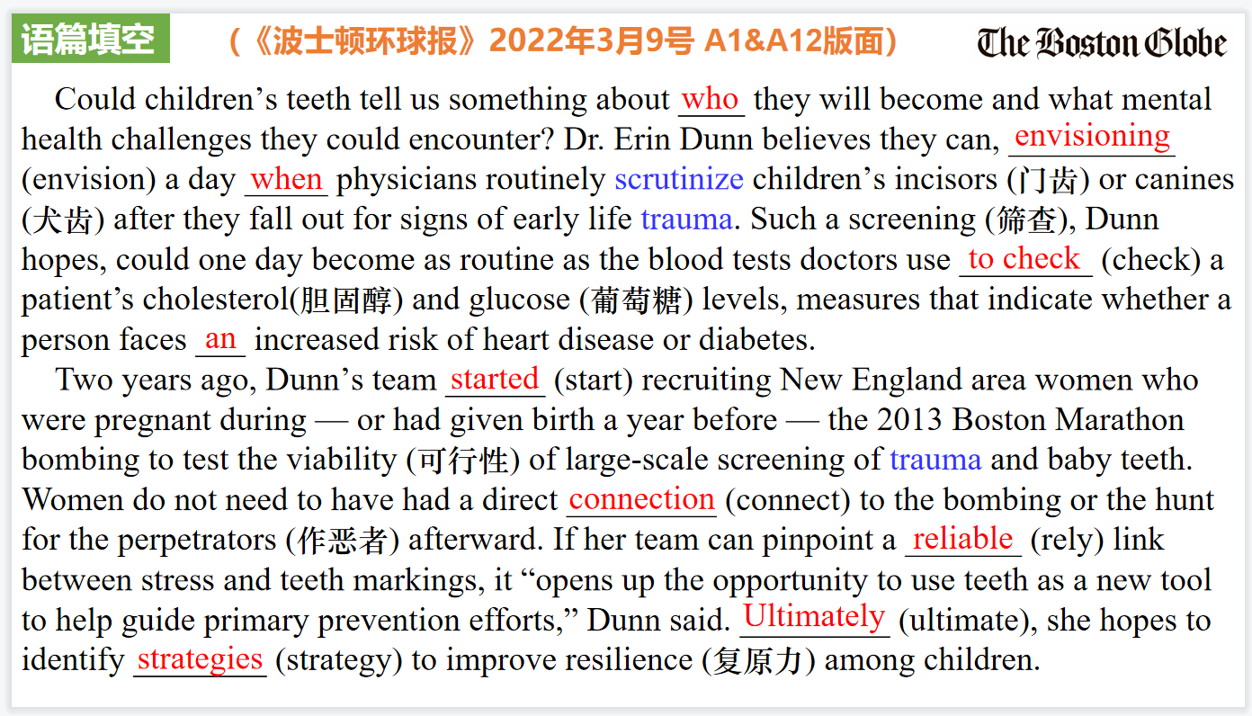

【设计意图】通过语法填空的形式帮助学生理解新闻的主要内容，同时训练语言语法的运用能力：在语篇的视角下如何正确使用所给词汇，根据语法规则确定词汇的正确形式，使得文章通顺，激活学生的思维和语言。该新闻主题语境是关于“人与社会”中“科技发展与信息技术创新”这一子主题，通过学习让学生了解全球的新型科技研究：人类所受的创伤是否会在乳牙上留下印记。

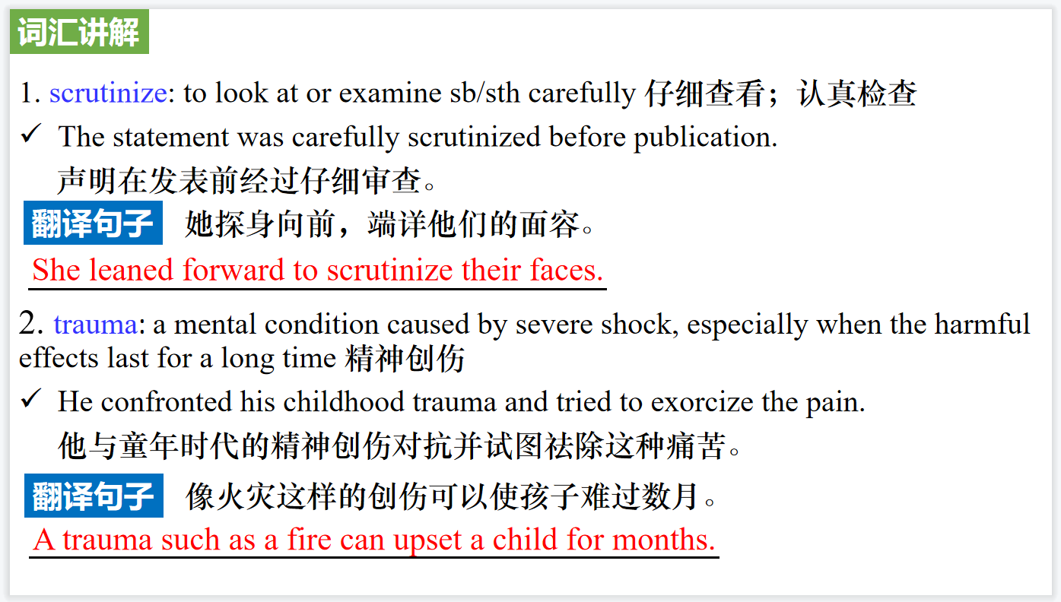

【设计意图】对文本中的词汇进行解读，并通过翻译句子对其进行巩固。

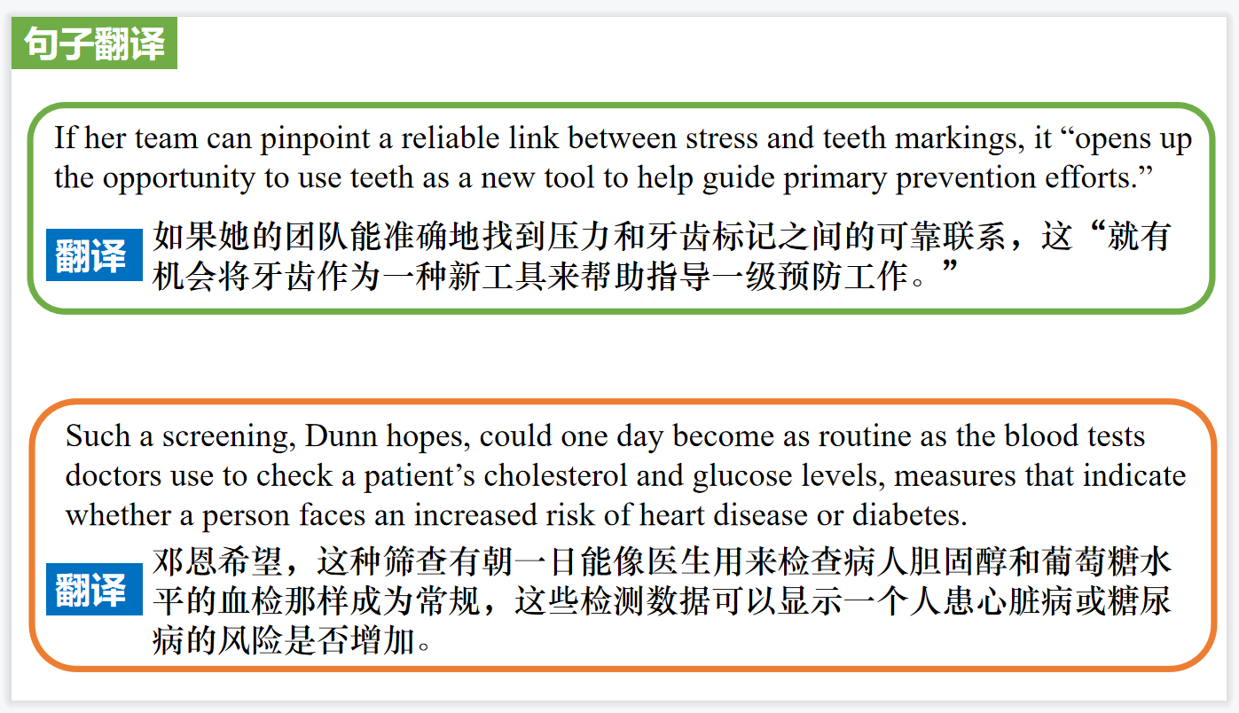

【设计意图】对新闻中的两个句子进行翻译练习，对其中单词、词组、句法进行巩固。

**Part 3: News Report 3 《BBC野生生物》2022年3月刊 12页**

**Brave Butterflies 给点阳光就灿烂！**

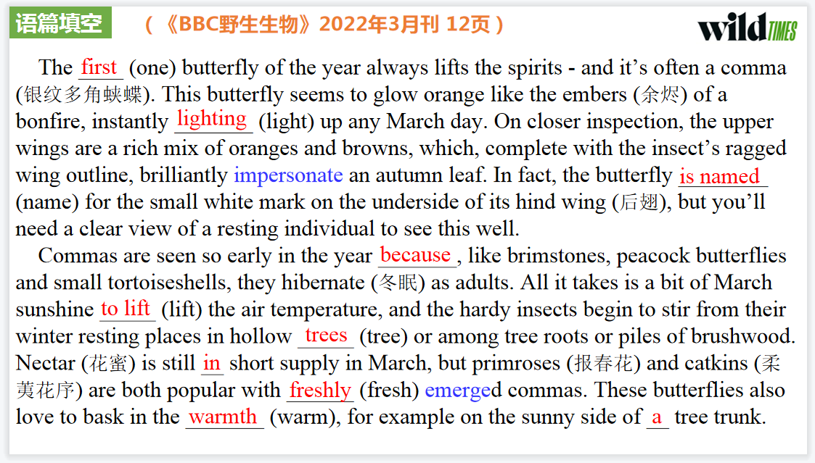

【设计意图】通过语法填空的形式帮助学生理解新闻的主要内容，同时训练语言语法的运用能力：在语篇的视角下如何正确使用所给词汇，根据语法规则确定词汇的正确形式，使得文章通顺，激活学生的思维和语言。该新闻主题语境是关于“人与自然”中“人与动植物”这一子主题，通过学习让学生了解银纹多角蛱蝶特殊习性。

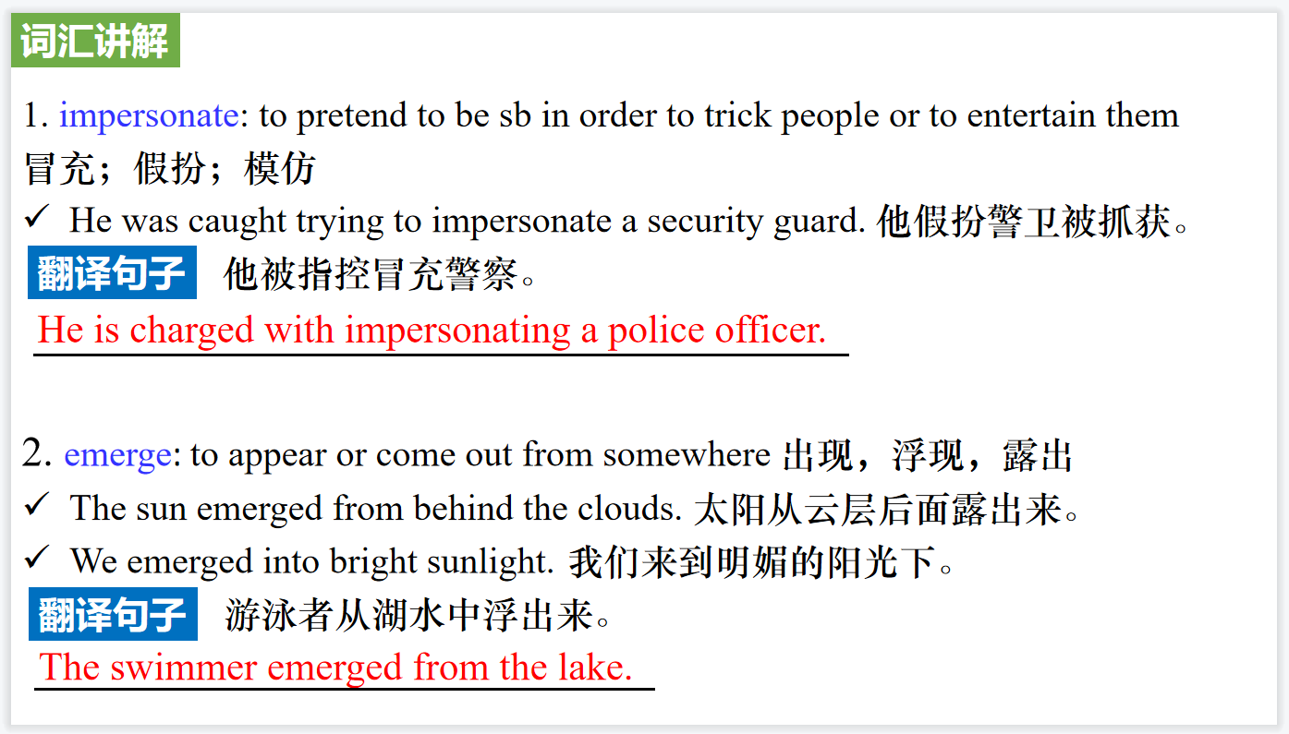

【设计意图】对文本中的词汇进行解读，并通过翻译句子对其进行巩固。

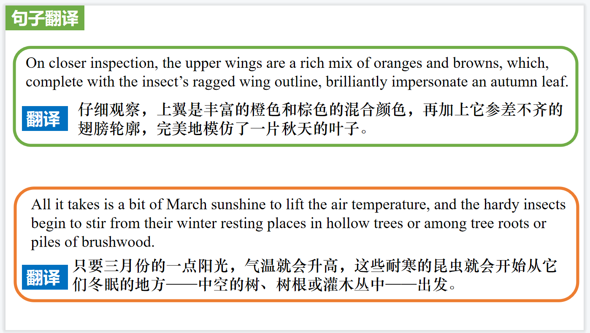

【设计意图】对新闻中的两个句子进行翻译练习，对其中单词、词组、句法进行巩固。

**Part 4: News Report 4 《洛杉矶时报》2022年3月10日 A3版面**

**Kicking down sexist barriers消除性别歧视**

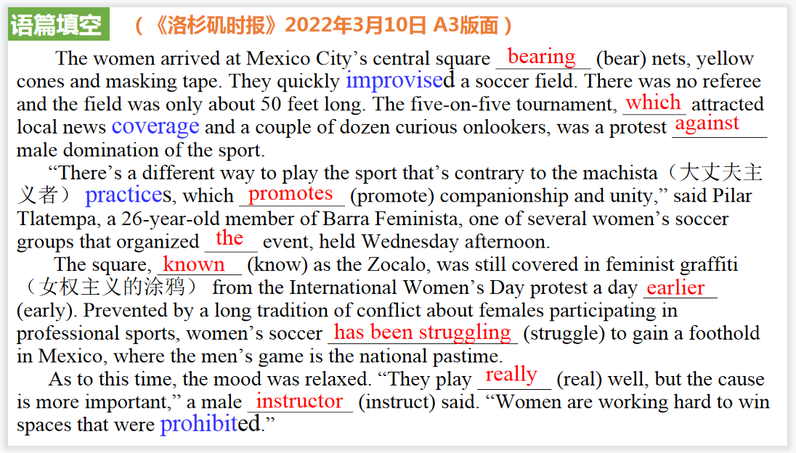

【设计意图】通过语法填空的形式帮助学生理解新闻的主要内容，同时训练语言语法的运用能力：在语篇的视角下如何正确使用所给词汇，根据语法规则确定词汇的正确形式，使得文章通顺，激活学生的思维和语言。该新闻主题语境是关于 “人与社会”中“社会进步与人类文明”这一子主题，通过学习让学生了解墨西哥的妇女为争取相应的权力在不断努力着，引导学生尊重女性。

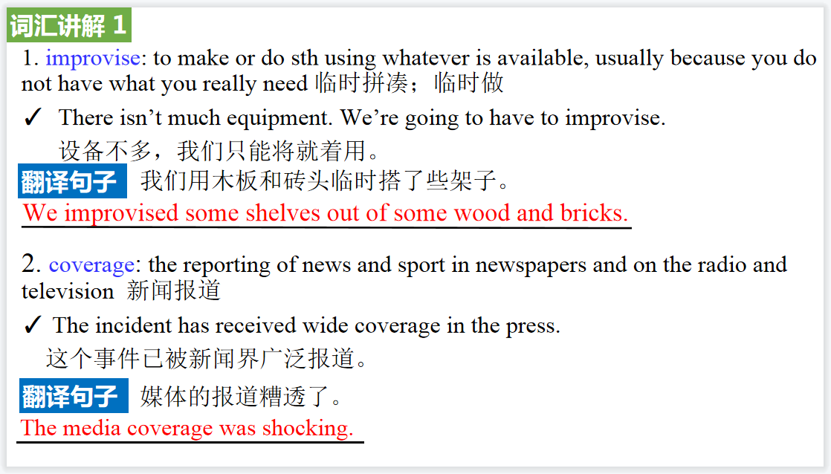

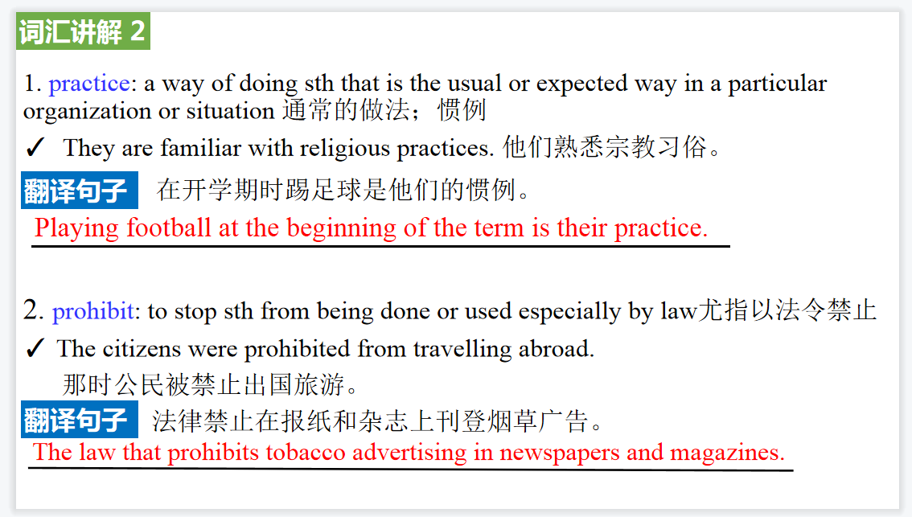

【设计意图】对文本中的词汇进行解读，并通过翻译句子对其进行巩固。

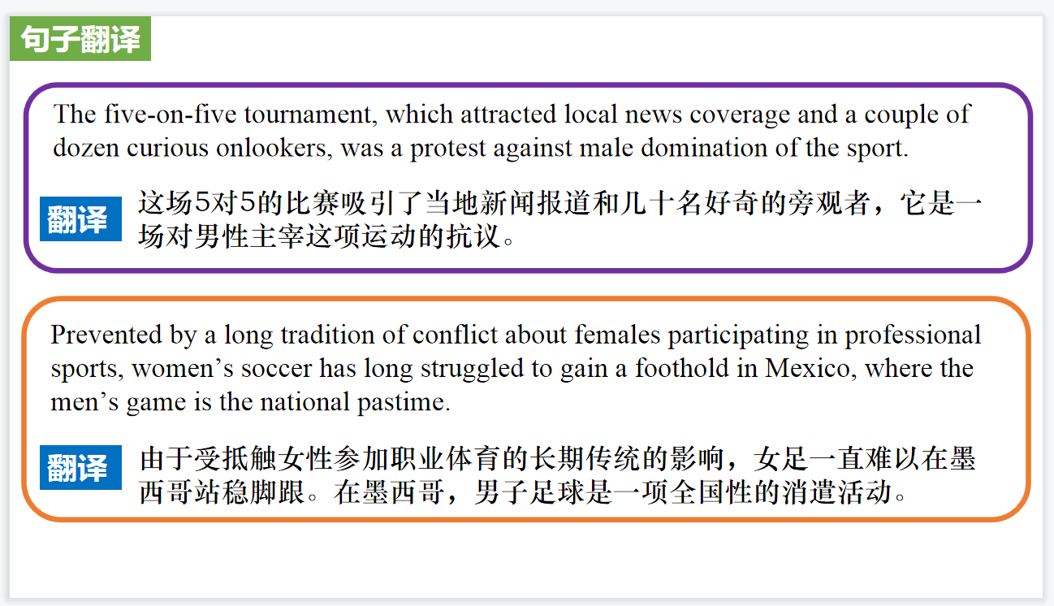

【设计意图】对新闻中的两个句子进行翻译练习，对其中单词、词组、句法进行巩固。

**Part 5: News Report 5 One-minute World 03/08/22**

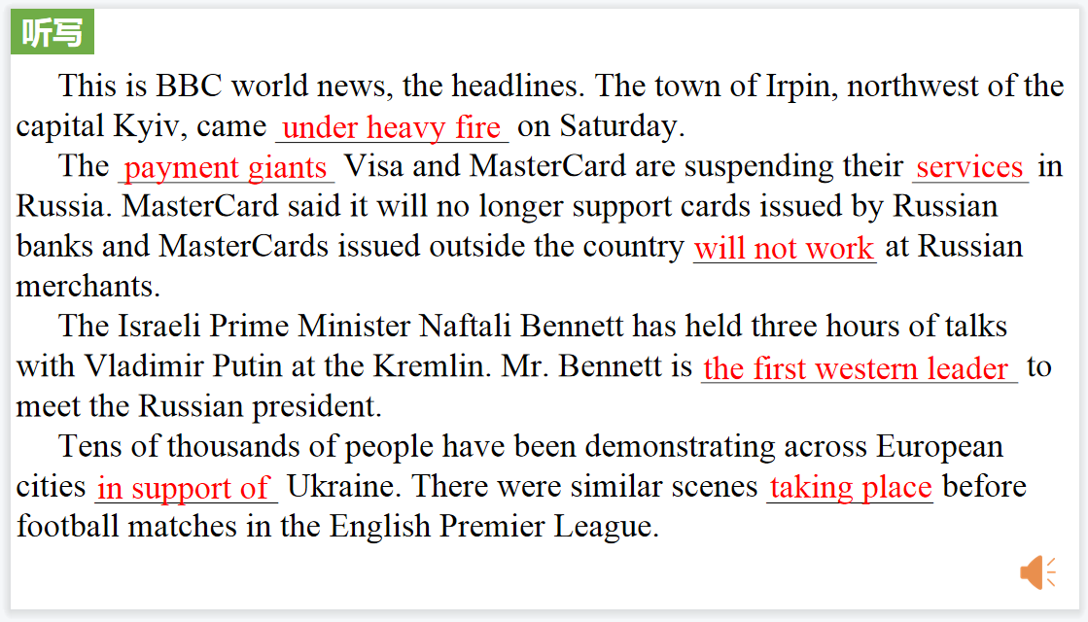

【设计意图】听一则新闻材料，通过听力填空的方式理解文本，考察听力辨识词汇的能力。

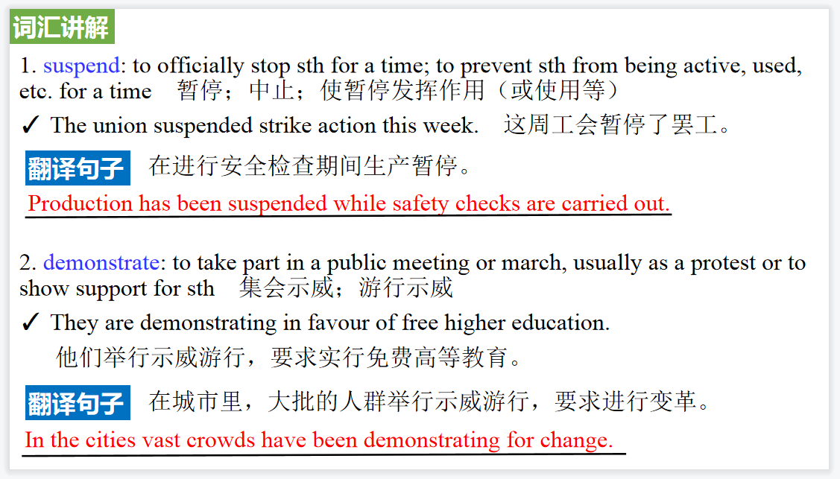

【设计意图】对文本中的词汇进行解读，并通过翻译句子对其进行巩固。